**ECOSISTEMAS**

* 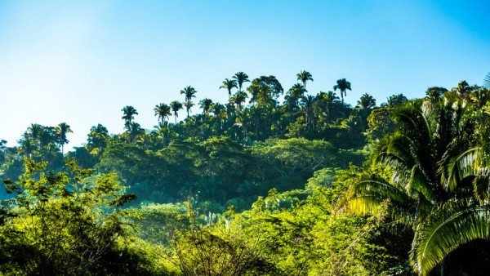La naturaleza se caracteriza por encontrar siempre una manera de adaptarse a las circunstancias. Sin embargo, no lo hace de manera homogénea, ni a través de un solo elemento. En la superficie de nuestro planeta, por ejemplo, las principales unidades que muestran variaciones en el paisaje y las formas de vida que lo habitan se llaman ecosistemas.
* El ecosistema es la conjunción tanto de los elementos y los organismos vivos (flora y fauna) junto con el espacio donde ellos toman forma y habitan, espacio que al ser alterado supone también algún tipo de alteración para la vida que en él se emplaza.
* El ecosistema es uno de los fenómenos más importantes en lo que hace a la ciencia biológica, pero también en lo que respecta a la geografía y a las ramas dentro de ella que se ocupan de trabajar con los diferentes medios de hábitat en el planeta Tierra.
* El ecosistema podría ser entendido como el fenómeno del cual parte la vida, siendo posible sólo con características específicas que son el resultado de la unión de un complejo número de subfenómenos. Así, el planeta Tierra presenta diversos tipos de ecosistemas que son el resultado de la combinación por un lado de las condiciones geográficas con las condiciones de vida silvestre específicas para ese hábitat.